Муниципальное дошкольное образовательное учреждение
Центр развития ребенка – детский сад №1
г. о. Орехово-Зуево
Московской области

Краткосрочный проект в старшей группе
«Этот загадочный космос».

Разработала воспитатель
высшей квалификационной категории
Казакова Е.И.

10.04.2015 год

Тип проекта: обучающий, исследовательский, игровой.

Продолжительность: краткосрочный – 2 недели.

Участники проекта: воспитатель, дети, родители.

Цель проекта: формирование у детей старшего дошкольного возраста представлений о космическом пространстве, солнечной системе и освоение космоса людьми.

Задачи:
- Актуализировать знания детей о многообразии космоса, о космонавтах, космических летательных космонавтах.
- Развивать творческое воображение, фантазию, умение импровизировать.
- Воспитывать патриотические качества, гордость за людей данной профессии, к своей Родине;
- Привлечь родителей к совместной деятельности.

Актуальность: Несколько десятков лет назад мало кто из вчерашних мальчишек не хотел стать космонавтом. Эта мечта совсем не актуальна для современных детей. Тем не менее современные дошкольники задают много вопросов о космосе, космическом пространстве, космонавтах, так как всё неведомое, непонятное, недоступное будоражит детскую фантазию. Космические пираты, звездные войны и другие инопланетные существа – герои их любимых мультфильмов. Вымышленные персонажи дезинформируют дошкольников, рассказывая о несуществующих планетах. Поэтому важно грамотно выстроить работу по формированию у детей представлений о космосе.
Данный проект направлен на обогащение познавательно-эстетической компетентности старших дошкольников, поможет систематизировать полученные знания и применять их в различных видах деятельности, сформировать конструктивные навыки.

Проблема.
- Поверхностные знания детей о космосе, первом человеке, полетевшем в космос, о существовании праздника в России – День космонавтики.
- Недостаточное внимание родителей к российскому празднику – День космонавтики.
Предполагаемые результаты:
- сформированы представления о космосе, летательных аппаратах, космонавтах.
- реализованы потребности детей в продуктивных видах деятельности.
- воспитаны патриотические чувства и качества.
- вовлечены родители к участию в проектной деятельности.

Этапы работы:
Первый - с 30.03.2015 по 5.04.2015 год.
Второй – с 06.04.2015 по 12.04.2015 год.

Содержание проекта:
Этапы реализации проекта | Содержание работы | Задачи | Содержание
Подготовительный этап | Методическое обеспечение проекта | Сбор и анализ информации | Подбор иллюстраций о космосе, космонавтах, солнечной системы.  Подготовить презентацию «Земля в ладонях»…Космонавтике посвящается.  Подбор мультфильмов на тему космоса.  Подбор фонотеки.  Наблюдение за солнечным затмением.  Разработка конспектов НОД.  Подбор дидактического материала, загадок и стихов о космосе.  Составление картотеки подвижных игр и сюжетно-ролевых игр на заданную тематику.  Подготовка спортивного развлечения.
Основной этап | Работа с детьми | Формировать познавательный интерес.  Воспитывать патриотические качества, гордость за людей великой профессии. | Беседы:  30. 03. «Голубая планета – Земля»  2.04. «Что такое космос»?  3.04. «Планеты Солнечной системы»  НОД:  1.04. ФЦКМ «Все мы – жители Земли»  6.04. ФЭМП «Полет к звездам»  Рисование» Полет в космос»  7.04. Лепка «Космические фантазии – инопланетные существа»  Конструирование «Дома для инопланетян»  8.04. Аппликация «Полет на луну»  Просмотр презентации «Земля в ладонях». Космонавтике посвящается.  9.04. Рисование «Космонавты»  Экскурсия на выставку детских работ «Этот удивительный космос».  10.04. Чтение х/л В Бородин «Звездолетчики»  Подвижные игры (приложение 1):  «Ждут нас быстрые ракеты»  «Космическая эстафета»  «Невесомость»  «Космонавты»  «Солнце – чемпион»  Сюжетно-ролевые игры:  «Космонавты»  «Путешествие на Луну»  «Строители» сюжет «Строим космодром»  Дидактические игры (приложение 2):  «Восстанови порядок в солнечной системе»  «Найди лишнее»  «Подбери созвездие»  «Найди недостающую ракету»  «Добавь словечко»  «Куда летят ракеты»  Чтение художественной литературы:  Я.К. Голованов «Дорога на космодром»  В. Кащенко «Созвездие драконов»  О.А. Скоролупова «Покорение космоса»  Н.Носов «Незнайка на луне»  31.03, 9.04 Стихи о космосе, Ю. Гагарине  9.04 Чтение составленных с родителями рассказов «Полет на Луну», «Полет в Космос». Беседа по содержанию.  10.04. Загадки о космосе  Экскурсия в библиотеку.
Основной этап | Работа с родителями | Вовлечение родителей в проектную деятельность. | Изготовление поделок, рисунков, коллажей на тему «Космические фантазии».  Составление рассказов с детьми «Полет в Космос», «Полет на Луну»  Совместная подготовка к спортивному празднику.
Итоговый этап | Оформление продукта | Демонстрация опыта работы. | Выставка поделок, рисунков, коллажей «Космические фантазии»  Спортивный праздник «Юные космонавты».

Приложение 1

«Ждут нас быстрые ракеты».
По залу раскладываются обручи-ракеты на один меньше, чем играющих.
Дети берутся за руки и идут по кругу со словами:
- Ждут нас быстрые ракеты
Для полёта на планеты.
На какую захотим,
На такую полетим!
Но в игре один секрет:
Опоздавшим места нет!
После последних слов дети разбегаются и занимают места в «ракетах» (если детей много, то можно усаживаться в одну ракету по два-три человека) и принимают разные космические позы.
Те, кому не досталось места в ракете, выбывают. Игра продолжается до тех пор, пока не останется один участник – победитель.
Игра повторяется 2 – 3 раза.

«Невесомость».
Дети изображают передвижение в невесомости. По сигналу воспитателя дети замирают в позе «Ласточка». Деи стоят так, пока не услышат команду «Невесомость». Если ребенок встает на вторую ногу до сигнала, выбывает. Игра повторяется 2 – 3 раза.

«Солнце чемпион».
Выбранный ведущий-ребенок проговаривает «космическую» считалку, в ходе которой дети становятся одной из планет:
На Луне жил звездочет.
Он планетам вел учет:
Раз – Меркурий,
Два – Венера,
Три – Земля,
Четыре – Марс,
Пять – Юпитер,
Шесть – Сатурн,
Семь – Уран,
Восьмой – Нептун.
Он восьмым идёт по счёту.
А за ним уже, потом,
И девятая планета
Под названием Плутон.
Дети надевают шапочки с изображением выпавшей им по считалке планеты, под музыку начинают движение, по звуковому сигналу выстраиваются в нужной последовательности относительно солнца, которое изображает один из дошкольников.

«Космонавты».
Игра проводится под сопровождение музыкального руководителя.
Цель: развитие подражания движениям и речи взрослого – повторение звука «У».
- Запускаем мы ракету « У-У-У!»: Руки над головой в форме конуса,
- Завели моторы «Р- р- р»: движение по кругу друг за другом
- Загудели: «У-у-у!»: Руки расставили в стороны.
- На заправку полетели: присели - руки вперёд,
- Заправились – руки опустили.
Игра повторяется несколько раз по желанию детей.

Приложение 2
«Восстанови порядок в солнечной системе»
Цель: Закрепить знания детей о расположении планет по порядку в солнечной системе, запоминая названия планет. Раскладываем модели планет на ковре, и ведущий читает стихи о планете которую нужно найти.
Кто её узнаёт, тот её и берёт, выкладывает на орбиту за Солнцем.
Все планеты должны занять своё место в системе.
В заключении, назвать каждую планету.
По порядку все планеты
Назовёт любой из нас:
Раз - Меркурий,
Два - Венера,
Три - Земля,
Четыре - Марс.
Пять - Юпитер,
Шесть - Сатурн,
Семь - Уран,
За ним - Нептун.
Он восьмым идёт по счёту.
А за ним уже, потом,
И девятая планета
Под названием Плутон.

«Найди лишнее»
На карточке изображено 5 картинок.
4 картинки из одной группы, пятая лишняя.
Нужно найти лишнюю картинку и объяснить свой выбор.

«Подбери созвездие».
Соединить линиями созвездие с нужной картинкой.
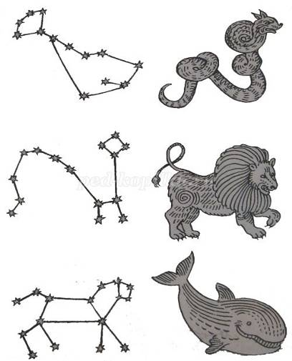

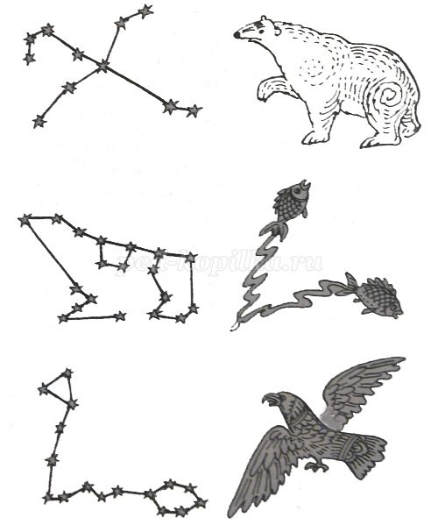

«Добавь словечко»
Главным правилом у нас
Выполнять любой (приказ).
Космонавтом хочешь стать?
Должен много-много (знать).
Любой космический маршрут
Открыт для тех, кто любит (труд).
Только дружных звездолёт
Может взять с собой (в полёт).
Скучных, хмурых и сердитых
Не возьмём мы на (орбиту).
Чистый небосвод прекрасен,
Про него есть много басен.
Вам соврать мне не дадут,
Будто звери там живут.
Есть в России хищный зверь,
Глянь – на небе он теперь!
Ясной ночью светится –
Большая …(Медведица).
А медведица – с ребенком,
Добрым, славным медвежонком.
Рядом с мамой светится
Малая … (Медведица).
Планета с багровым отливом.
В раскрасе военном, хвастливом.
Словно розовый атлас,
Светится планета … (Марс).
Чтобы глаз вооружить
И со звездами дружить,
Млечный путь увидеть чтоб,
Нужен мощный… (телескоп).
До луны не может птица
Долететь и прилуниться,
Но зато умеет это
Делать быстрая… (ракета).
У ракеты есть водитель,
Невесомости любитель.
По-английски астронавт,
А по-русски… (космонавт).

«Найди недостающую ракету»
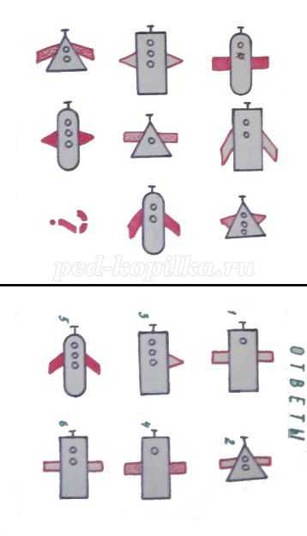
«Куда летят ракеты»
Сосчитай, сколько ракет летит направо, сколько налево, вверх и вниз.

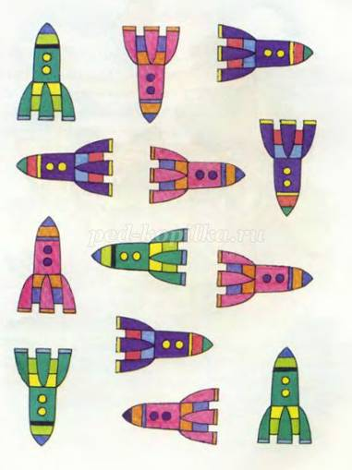

Спортивное развлечение
«Юные космонавты».
Программное содержание:
- закреплять знания детей о космосе, о летчиках-космонавтах, чертах и качествах характера, необходимых для людей данной профессии;
- закреплять двигательные умения, полученные на физкультурных занятиях;
- развивать у детей быстроту, ловкость, координацию движения.
- Формировать положительную самооценку, аналитическое отношение к себе и деятельности товарищей.
- воспитывать чувство патриотизма и любви к Родине.
- осуществлять преемственные связи с родителями
Ход развлечения:
в празднично украшенный зал под звуки «Марш космонавтов» (муз. А. Рыбникова) дети входят в зал и останавливаются полукругом.
Ведущий:
Ребята, вы знаете какой праздник будут отмечать в нашей стране 12 апреля?
(Ответы детей)
Ведущий:
Правильно, Международный день авиации и космонавтики. Именно 12 апреля в космос полетел первый человек нашей планеты. Кто он?
(ответы детей)
Ведущий:
Дети, вы уже знаете, что такое космос, что в космос летают на космическом корабле. Космос загадочный и необъятный. Чтобы полететь человеку в космос, нужно быть сильным, смелым, постоянно заниматься физическими упражнениями. А вы хотели бы побывать в космосе?
(ответы детей)
Ведущий: Для этого необходимо на земле хорошо потренироваться, как следует подготовиться к полету!
1 – й родитель:
Мы пришли на космодром.
Посмотрели мы кругом -
Видим белую ракету
Высотой с огромный дом.
2 – й родитель:
Вышел из нее пилот,
Посмотрел на звездолет
И сказал: «Привет, ребята!
Вот и смена нам растет!»
3 – й родитель:
Вы скорее подрастайте,
Тренируйтесь, закаляйтесь.
Космонавтов наш отряд
Будет вас увидеть рад!
Ведущий:
Начинаем подготовку.
Выходи на тренировку!
Дети становятся в рассыпную по всему залу вместе с родителями.
Музыкально-ритмическая композиция «Трава у дома» (муз. В. Мигули)
По окончанию выполнения движений композиции дети с родителями присаживаются на гимнастические скамейки.
Ведущий: Многие ребята мечтают о полете в космос, ведь там так много неразведанных тайн. Сегодня мы тоже полетим к далеким планетам в нашей игре. И так, игра начинается. Для этого нам нужно сформировать два экипажа космических кораблей «Восток» и «Восход» (дети делятся на две команды, капитаны команд – родители).
Ведущий: А что же это за профессия – космонавт?
1 – й ребенок:
Он пример для всех ребят,
Его зовут героем.
Гордо носит космонавт
Звание такое.
2–й ребенок:
Космонавтом чтобы стать,
Надо многое узнать,
Быть проворным и умелым,
Очень ловким, очень смелым.
3 – й ребенок:
И профессии любой
Нужно знать секреты,
Ведь на высоте такой,
Не спросить совета.
4 – й ребенок.
Мы привет ему пошлем,
Пусть его согреет:
«На земле тебя мы ждем,
Прилетай скорее!»
Ведущий: Сегодня вы у нас юные космонавты. Предлагаю всем юным космонавтам пройти первый этап.
«Чтобы космонавтам стать, нужно много-много знать!»
Загадки.
1. Не огонь, а больно жжет
Не фонарь, а ярко светит,
И не пекарь, а печет. (Солнце)
2. Выше леса, выше гор
Расстилается ковер.
Он всегда, всегда раскинут
Над тобой и надо мной, То он серый, то он синий,
То он ярко голубой. (Небо)
3. Ответ, дружок мой, крайне прост
Ищи его ты среди звезд,
Бывает долькою она
Бывает полною она. (Луна)
4. По ночному небу рассыпался горох -
Блестит и мерцает,
Все видят его, а собрать не могут. (Звезды)
5. Над бабушкиной избушкой
Весит хлеба краюшка,
Собаки лают, а достать не могут. (Месяц)
6. Ни начала, ни конца, ни затылка, ни лица
Знают все, и мал и стар,
Что она большущий шар. (Земля)
7. На небе происходит это -
Огромный хвост, сиянье света!
Ответьте, что это? (Комета)
8. Распустила алый хвост
Улетела в стаю звезд,
Наш народ построил эту
Межпланетную… (Ракету)
9. Плывет в просторе, но не в море
Кораблем зовется, вокруг звезд вьется. (Космический корабль)
Жюри подводит итоги, кто больше дал правильных ответов.
Ведущий: Уважаемые команды, чтобы полететь в космос люди сначала строят ракету, затем механики оснащают ее оборудованием, запасами пищи и воды, так как современные космонавты находятся в космосе много дней и даже месяцев. Поэтому, следующее наше задание:
«Готовим ракету к полету»
Из числа участников команды выбираются строители, механики, космонавты, командир (родитель). Игра начинается со строительства ракеты. Необходимо разложить в ряд обручи по числу космонавтов – это отсеки ракеты, в конце приставить две гимнастические палки в виде конуса – нос ракеты. После завершения строительства ракеты к работе приступают механики. Они оснащают ракету оборудованием: берут по одному кубику и бегут к построенным ракетам, заполняя каждый отсек ракеты. Последними на старт выходят космонавты. Командир берет за руку первого космонавта и они вдвоем бегут к ракете, где космонавт садится в обруч – отсек, а командир возвращается за следующим космонавтом, и так до тех пор, пока все космонавты отряда не займут свои места в ракете. Последним занимает первый отсек командир, поднимает флажок: «Пуск!»
Дети садятся на скамейки.
Жюри подводит итоги (родители – 3 человека).
Ведущий: Вот мы и добрались в космос до планет солнечной системы. Дети, скажите, сколько планет движется вокруг солнца?
(ответы детей)
Ведущий: У каждой планеты свой путь, как он называется? (Орбита)
- Как называется самая большая планета? (Юпитер)
- Как называется самая маленькая планета? (Плутон)
- Которая по счету планета Земля? (Третья)
- Какая планета имеет кольца? (Сатурн)
Ведущий: Ребята, давайте вспомним очередность планет. А поможет нам в этом считалка.
Пальчиковая гимнастика «На луне жил звездочет.»
На луне жил звездочет,
Он планетам вел подсчет.
Меркурий – раз, Венера – двас,
Три – Земля, четыре – Марс,
Пять – Юпитер, шесть – Сатурн,
Семь – Уран, Восьмой – Нептун,
Девять – дальше всех – Плутон.
Ведущий:
А теперь наше следующие испытание.
Сейчас мы с вами поиграем,
Мячи в планеты превращаем:
Мяч – Юпитер, мяч – Луна,
Начинается игра.
Подвижная игра «Планеты, стройся!»
Напротив каждой команды лежит большой мяч – это Солнце. Вокруг солнца раскладываются, удаляясь друг от друга, кружки для игры в серсо. Дети стоят за линией старта, у каждого в руках мяч. По сигналу воспитателя дети по очереди бегут к «орбитам планет» и кладут мяч – планету на «орбиту». Затем возвращаются к линии старта, передают эстафету следующему. После завершения игры капитаны команд называют последовательность планет. Дети присаживаются на скамейки.
Ведущий:
Разрушаются кометы,
Метеоры и планеты,
Превращаются в обломки,
Пыль, мельчайшие осколки,
Чтоб космический корабль
Мог на землю приземлиться,
Надо с вами нам, ребята,
Хорошенько потрудиться.
В руки швабры и совки
Мы сейчас возьмем,
Мусор весь космический
Быстро уберем!
Аттракцион «Уберем космический мусор»
На полу физкультурного зала в произвольном порядке рассыпается космический мусор (комки смятой бумаги, пластиковые коробочки и т.д.) на линии старта ставится по одному детскому ведерку. В руки первому игроку дается веник и совок. По сигналу воспитателя: «Раз, два, три, мусор убери!» Игра начинается. Дети по очереди бегут, заметают на совок по одному предмету, возвращаются к линии старта, высыпают мусор в ведро и передают эстафету следующему игроку, последним мусор собирает родитель. Побеждает команда, собравшая больше мусора.
После проведения игры ведущий предлагает командам построиться.
Молодцы, команды
Очень все старались!
Все с большим стараньем
Спортом занимались!
И я твердо верю:
Если захотите,
Все вы, без сомненья,
В космос полетите!
Жюри объявляет итоги соревнований. Детям и вручаются медали «Юному космонавту», родителям «Опытному космонавту»
Под «Марш космонавтов» дети выходят из зала.

Лепка «Космические фантазии – инопланетные существа»

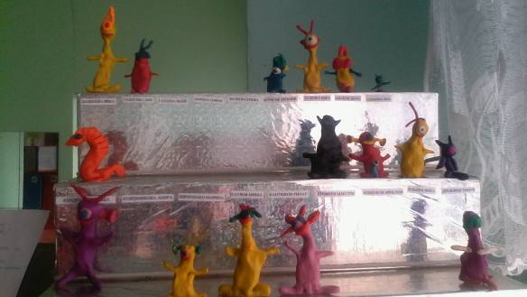

Рисование» Полет в космос»

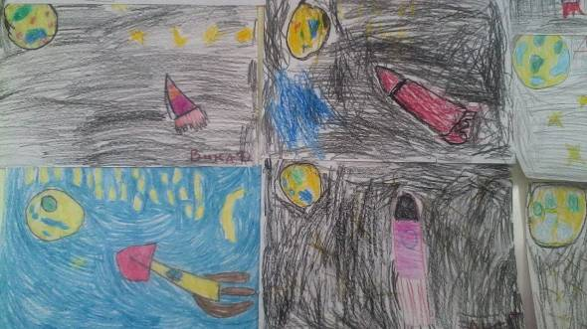

Конструирование «Дома для инопланетян»

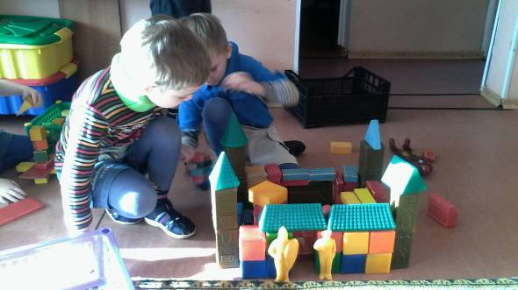

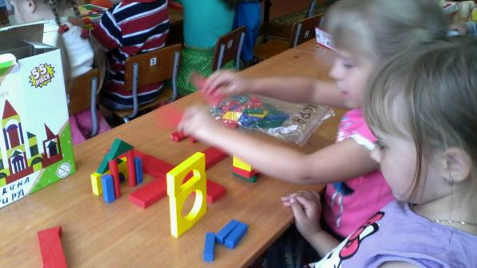

Аппликация «Полет на луну»

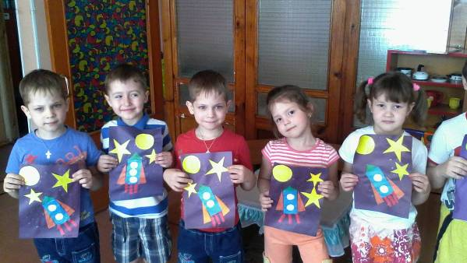

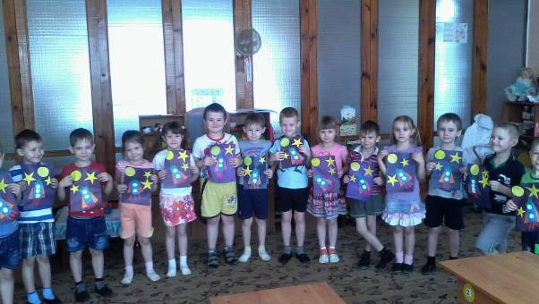

Рисование «Космонавты»

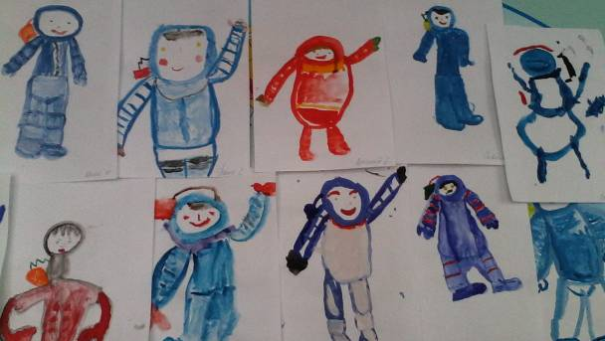

Экскурсия на выставку детских работ
«Этот удивительный космос»

